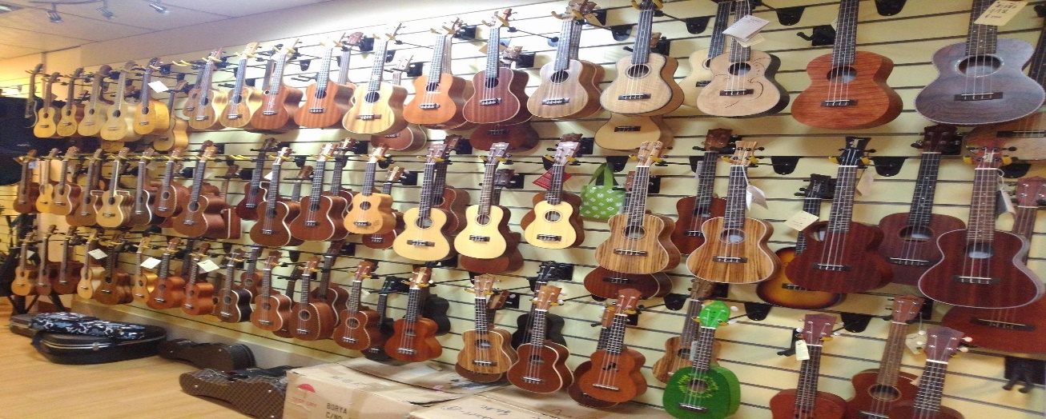

**烏克麗麗社~歡迎你(妳)!**

**社團線上選填時間:**

**111/9/02上午8:00-9/08下午17:00**

**社團簡介：  
最簡單的彈唱樂器**

**歡迎喜歡音樂的您參加!**

**社團教師：**

**劉志偉老師**

**社團需求與相關注意事項：**

**對唱歌不排斥**

**需有23吋烏克麗麗**

**<可代購，約1800~2500>**

**烏克麗麗社**

**社團簡介  
最簡單的彈唱樂器**

**歡迎喜歡音樂的您參加**